**Экологический проект «Волшебные цветы»**

Подготовительная группа детского сада

Подготовила и провела:

Воспитатель Сысоева Е.Н.

Республика Адыгея село Белое МБДОУ №11 «Солнышко»

**Проект «Волшебные цветы»**

**Вид проекта:** познавательно **-** творческий, информационно-исследовательский, художественно-эстетический, групповой

**Время проведения:**14.07.- 6.08.21.

**Актуальность проекта:** Наша Земля не сможет существовать без растений, так как они являются одной из составляющих жизни человека – они помогают нам дышать, лечат от болезней, приносят эстетическое удовольствие.

Цветы – это не только красота, но и часть живой природы, которую надо беречь и охранять, и конечно же знать.

Дети должны видеть связь цветов с окружающей средой, как они вливаются в жизнь человека не только в живом виде, но и как декоративное украшение, украшение нашего города.

**Цель проекта:**

Развитие экологического и эстетического воспитания детей;

Развитие познавательных, интеллектуальных, творческих способностей детей, отношение к природе.

**Задачи проекта:**

Дать понять, что цветы могут быть не только в природе, а использоваться как декоративное украшение, цветочные росписи, каменные цветы, волшебные цветы в сказках, украшают ограды и решётки города.

Отметить значение роли цветов для жизни и деятельности человека.

Познакомить детей с профессией людей, связанных с цветоводством.

Развивать умение сравнивать и анализировать, передавать свои чувства в рисунках и поделках.

Пополнять и обогащать словарный запас детей и их знания о цветах луговых, полевых, садовых, комнатных, сказочных и декоративных.

Воспитывать бережное отношение к цветам, заботиться о них.

**Планируемые результаты:**

Обобщать и обогащать опыт детей в сфере экологического воспитания путём применения научных методов и приёмов

Воспитывать желание самостоятельно выполнять поручения по уходу за растениями

Научить передавать свои чувства в рисунках и поделках

Формировать творческую личность ребёнка

Развивать мелкую моторику, навыки и умения

Развивать устойчивый интерес к творческому процессу, желание мастерить своими руками

**Этапы проекта.**

**1 этап - подготовительный**

Донести до участников проекта данную проблему.

Подобрать методическую и художественную литературу по данной теме.

Подборка иллюстративного материала.

Подборка стихотворений, загадок, сказок, мифов, легенд.

Подборка дидактических, развивающих, подвижных игр, весёлых вопросов и упражнений по теме.

Подобрать материал для продуктивной деятельности.

Задания родителям по данной теме.

**2 этап - основной**

**Познавательное развитие**

**Беседы с детьми:** «Цветы – краса Земли», «Почему их так назвали», «Цветочные сны», «Цветы – талисманы», «Цветы в сказках», «Цветы в легендах, стихах, загадках, сказках, песнях», «Профессии людей, занятых в цветоводстве», «Красота спасёт мир»

Рассматривание иллюстраций, открыток с изображением цветов **Исследовательская деятельность:**

Если долго не поливать цветы, листочки увядают, цветочек падает;

Наблюдаем, как растёт капуста

**Речевое развитие Рассказы детей о цветах:** О цветниках дома, Как вместе с родителями заботятся о цветах, Какие цветы занесены в «Красную книгу природы», В каких случаях дарят цветы;

**Чтение художественной литературы:** О.В. Маринечева, Н.В. Ёлкина: «Одуванчик», «Пчёлка на разведках», «Под кустом» - сказка, «Незабудка»

В. Александров «В рощах секретных» - главы из повести «Мой хутор»

В. Бахревский «Сокровенный цветок»

Алексей Толстой «Иван да Марья»

Л. Толстой «Какая бывает роса на траве»

Русская народная сказка «Золотой венок»

А. Майкова «Пейзаж»

Т. Нуждина «Мать-и-мачеха»

Ф. Абрамов «На мартовском солнышке»

А. Шевченко «Весна мастерица»

В. Степанов «Летающий цветок»

Ф. Троицкий «От чего завял цветок»

П.П Бажов «Каменный цветок

Сборник «Что? Где? Когда?»: «Летний сад»

**Чтение стихов:**

М. Познанская «Ромашка»

Д. Михайловский «Цветок»

В. Ивченко «Васильки»

В. Боков «Иван-чай»

М. Пронько «Подсолнух»

А. Островский «Ландыши»

И. Беляков «Подснежник проснулся»

Г. Новицкая «Ромашки»

И. Белоусов «Осень»

А. Фет «Осенняя роза»

И. Бунин «Подснежник»

А. Блок «Глушь»                                    С.Я. Маршак «Круглый год»

Е.А. Благинина «Черёмуха», «Одуванчик»

З.Н. Александрова «Белая черёмуха», «Подснежник»

А. Ахматова «Я к розам хочу…»

**Просмотр сказок:** 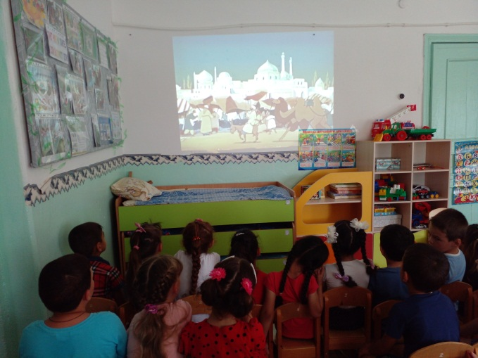

Дюймовочка

Аленький цветочек

Цветик-семицветик

**Социально-коммуникативное развитие Дидактические игры:** «Цветочный магазин»; «Сложи цветок»; «Найди цветок по описанию» **С/р игры:**

«Цветочный магазин», «Аптека», «Продавец цветов», «Садовник»

«Сложи цветок», «Найди растение по описанию», «Цветок – твой талисман», «Угадай цветок по описанию», «Узнай цветок по загадке, иллюстрации», «Собери цветок из геометрических фигур», «Укрась цветочный ковёр», «Посади луговые и садовые цветы», «Назови лишний цветок», «Ошибка художника».

**Развивающие игры:**

«Блоки Дьенеша»

**Головоломки:** «Танграм», «Пифагор», Колумбово Яйцо», «Вьетнамская головоломка», «Мозаика» 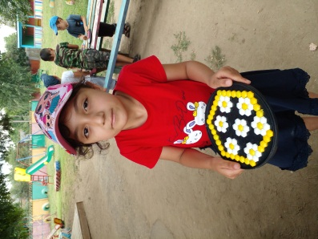 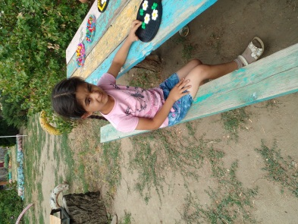

**Художественно-эстетическое развитие** Рисование: на асфальте, 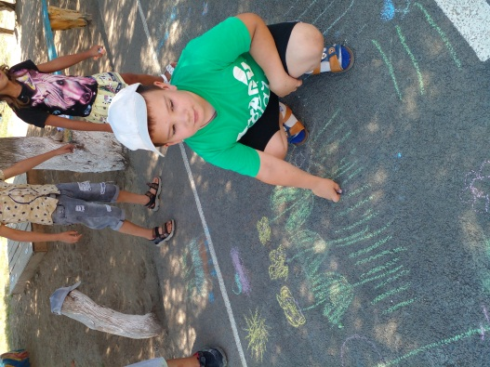 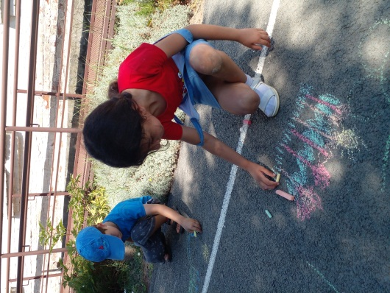 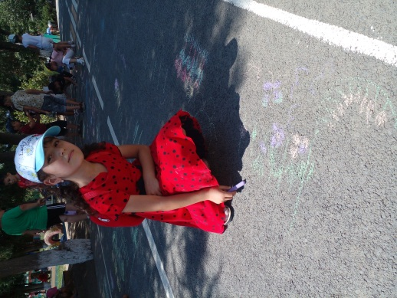 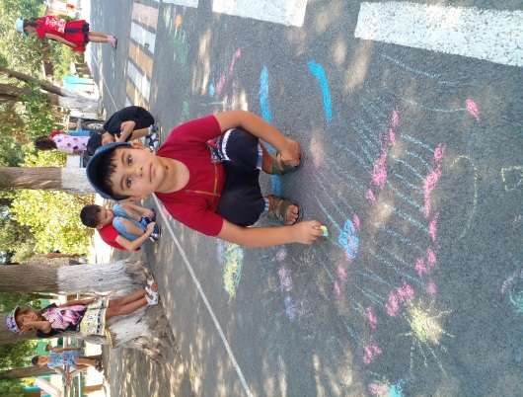 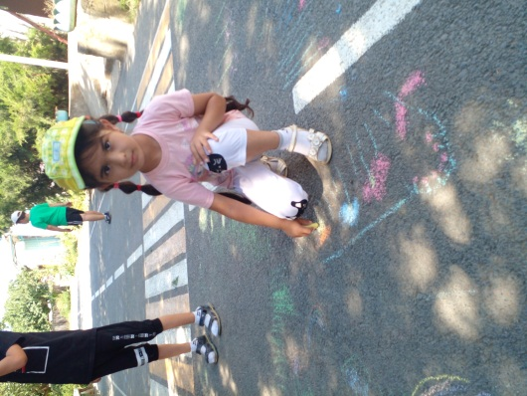 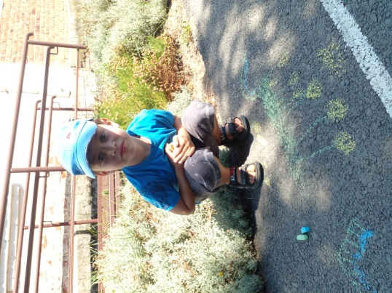 «Любимый мамин цветок», «Луговые цветы».

Аппликация: «Волшебный цветок», «Садовые цветы», «Полевые цветы».

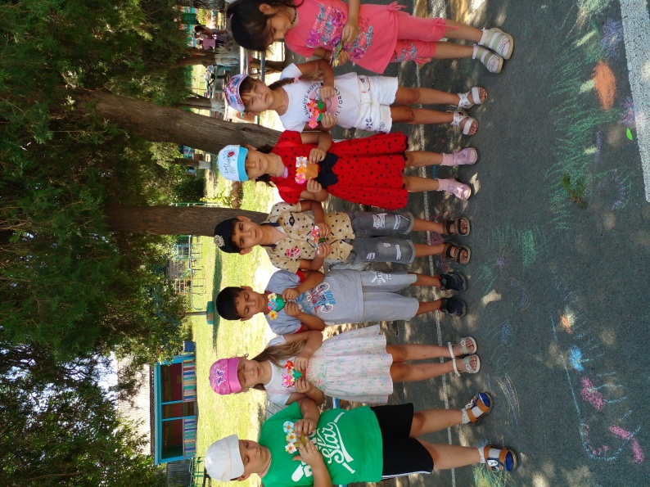 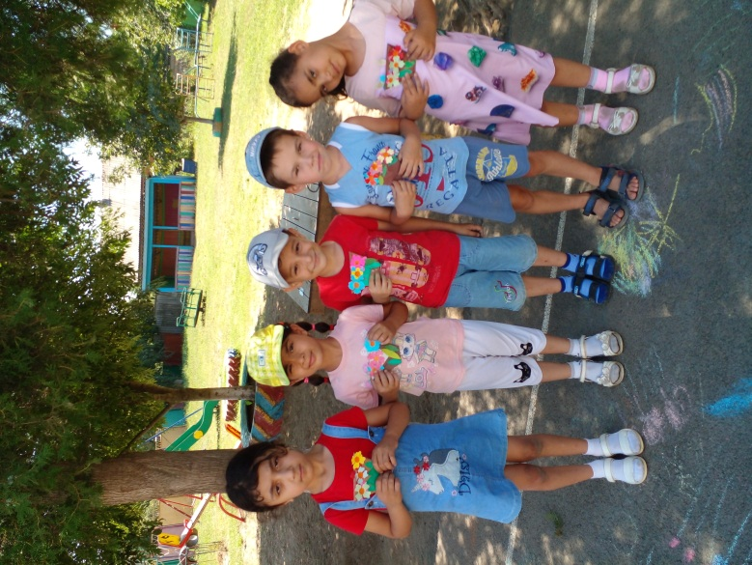 Лепка: «Цветик - семицветик», «Аленький цветочек», «Дюймовочка».

**Физическое развитие**

**П/и:** «Кто быстрее станет на цветок», «Цветочки на поляне», «Посади цветок», «Маленькое зернышко», «Лесная эстафета», «От цветка к цветку», «Найди цветок»,

**Работа с родителями:** Сочинение сказок о цветах

**3 этап – заключительный.**Выставка детских работ «Комнатные цветы»

**Литература:** 1. О.В. Мариничева, Н.В. Ёлкина «Учим детей наблюдать и рассказывать» Ярославль «академия развития», 2002г.

2. Н. Виноградова «Развитие умственных способностей детей через ознакомление с природой» Москва, 1978г.

3. О. Дыбина «Неизвестное рядом» Москва, 2001г.

4.М. Лучин «Детям о природе» Москва, 1989г.

5. Л. Молодова «Игровые экологические занятия с детьми» Минск, 1988г..

6. Н. Новотворцева «Развитие речи детей» Ярославль, 1995г.

7. Т. Осокина «Игры и развлечения детей на воздухе»

8. Т.Б. Ладыгина «Стихи к детским праздникам» М. ТЦ Сфера, 2012г.

9. В.В. Гербова и другие «Книга для чтения в детском саду и дома» Москва, «Оникс», 2001г.

10. С.В. Соколова «Оригами для дошкольников» С-Пб «Детство-Пресс», 2001г.

11. Г.И. Долженко «100 поделок оригами» Ярославль, «Академия холдинг», 2004г.

12. И.А. Лыкова «Лепилка»

13. Г.Н. Давыдова «Пластилинография. Цветочные мативы» Москва, 2008г.

14. Г.Н. Давыдова «Поделки из бросового материала. Цветы» Москва,2008г.

15. Н.Г. Пищикова «Работа с бумагой в нетрадиционной технике» Москва, 2008г.

16. И.М. Петрова «Волшебные полоски. Ручной труд для самых маленьких» С-ПБ, «Детство-пресс», 2000г.

17. Е. Румянцева «Праздничные открытки» Москва, «Айрис-пресс», 2005г.

18. Т.С. Комарова, Л.В. Куцакова, Л.Ю. Павлова «Трудовое воспитание в детском саду» Москва, Мозаика-Сити, 2005г.